硕 士 研 究 生 读 书 报 告



题目 分析基于WeX5的开源框架

作者姓名 詹敏
作者学号 21651149
指导教师 李启雷
学科专业 移动互联网与游戏开发
所在学院 软件学院
提交日期 二○ 一六 年 十二 月

Analysis of open - source framework based on WeX5

A Dissertation Submitted to
Zhejiang University
in partial fulfillment of the requirements for
the degree of
Master of Engineering

Major Subject: Software Engineering
Advisor: LiQiLei

By
ZhanMin
Zhejiang University, P.R. China
2016
目录
摘要 I
Abstract II
1. Hybrid开发模式的发展历程 1
1.1 Hybrid开发模式的诞生 1
1.2从“重混”到“轻混”的转变 1
2. 高性能HTML5 APP跨端框架 2
2.1 HTML5 App的框架结构 2
2.2 WeX5的框架选择 2
3. WeX5可视化快速开发工具 5
3.1快速开发 5
3.2极致体验 5
3.3多端运行 5
3.4开源免费 5
4. 对WeX5的学习重点 6
4.1组件编程 6
4.1.1组件的创建 6
4.1.2组件的属性 6
4.1.3组件的方法 6
4.1.4组件的事件 7
4.2数据绑定 7
4.2.1规则表达式 7
4.2.2绑定表达式 8
4.3前端路由和页面跳转 9
4.3.1 路由模块（Router） 9
4.3.2 页面跳转 9
5. 从实践开发中学习WeX5 10
5.1开发账目列表 10
5.2开发记一笔 11
5.3开发账目分类设置页 12
5.4开发首页 12
6. 总结与展望 14
参考文献 15

摘要

随着移动互联网的崛起，人们对移动开发越来越重视，从而产生了对移动开发模式的探讨，即Native APP、Web APP和Hybrid APP。此文重点关注了目前十分流行的HybridAPP开发模式，而它的开发历程也从“重混”模式过渡到“轻混”模式。根据2016年国产开源软件Top100数据显示，WeX5这一高性能高效率的H5 APP开发工具位列第二十一，并且凭借其开发的应用均能“一秒打开”，一次开发，多平台运行的特点得到了广大开发者的青睐和支持。
本文从Hybrid开发模式的发展历程开始介绍，然后介绍HTML5 APP的框架以及WeX5的框架，接着叙述WeX5作为快速高性能的开发工具的显著特征，再讨论我在学习WeX5开发时所关注的重点，最后通过我在学习WeX5时所开发的例子中，阐述我对WeX5的理解和学习收获。

关键词：WeX5， Hybrid APP，移动开发

Abstract
With the rise of mobile Internet, people pay more and more attention to mobile development.And it leads to the development of the mobile model,such as Native APP、Web APP and Hybrid APP. This article focuses on the popular development model named as Hybrid APP . And its development process has changed from the "remix" model to the "light mix" model. According to the Top100 open source software made in 2016 report,WeX5 which is the high-performance efficient H5 APP development tool ranked twenty-first. With its development of applications can be "one second to open"and the characteristics of multi-platform operation ,WeX5 has owned the favor and support from the majority of developers.
This paper begins with the development of hybrid development model. Then I introduce the framework of HTML5 APP and the framework of WeX5. WeX5 is then described as a rapid and high-performance development tools .
And then I discuss the the key concerns in study of WeX5, and finally I described my understanding of WeX5 and learning gains through my learning example of the WeX5 development .

Keywords：WeX5， Hybrid APP，Mobile Developme

- Hybrid开发模式的发展历程

1.1 Hybrid开发模式的诞生
自苹果和谷歌分别发布了iPhone和Android手机开始，我们就进入了一个移动应用的新时代。随之而来便产生了一个新的问题——“一个应用两套实现”，这对开发成本和维护成本都是非常大的挑战。基于这样一个现实，其解决方案就是想办法实现一套代码跨端域运行，因此Hybrid APP混合应用开发模式应运而生。在Hybrid APP整个开发框架上，有各种各样的框架和技术类型，而现在主要的技术就是Web技术，不仅简单，而且容易实现，开发者人数也比较多。

1.2从“重混”到“轻混”的转变
在Hybrid APP框架中大部分使用的都是Web+Native组合模式。在它发展早期，Web的运行性能是最主要的瓶颈，因此开发者使用Native来弥补Web性能上的不足，实际就是多WebView和Native UI组件的混合开发。然而混合的单WebView在页面切换时会有严重的闪白和延时，用户体验并不好。所以大多数开发者都选择采用多WebView，从而实现平滑转场。
因为早期硬件比较差，浏览器性能也一般，所以有些比较复杂的组件在实现功能的时候速度比较慢，所以使用Native UI组件来弥补，配合Web实现功能，这种模式称作“重混”。它的优缺点也很明显，优点是提升了运行性能，增强了交互。缺点是Web和Native技术交叉混杂，增加了开发人员的工作难度。
而且随着技术的发展，手机硬件配置有了很大的改善，浏览器技术也有了长足的进步。“轻混”模式便成了Hybrid APP的必然选择，它的UI部分必须用纯Web技术，而底层的设备接口上，需要Native技术弥补。并且“轻混”框架的Native的技术是不应该去侵入UI的，这也它是和“重混”之间的最大区别。

- 高性能HTML5 APP跨端框架
  - HTML5 App的框架结构
HTML5 APP简单理解就是以网页技术为主来实现的移动应用。轻混模式下的HTML5 APP由网页和外壳两部分组成。网页主要负责界面的显示和交互，而外壳会内置一个浏览器来提供网页的运行环境，并会通过插件为网页提供扩展的原生调用能力。
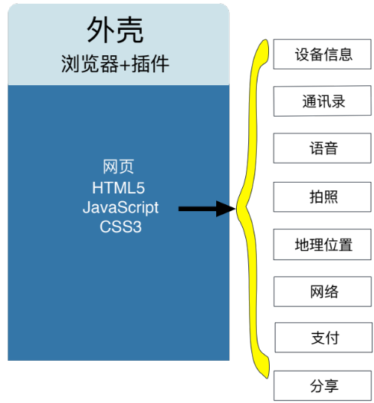
图2.1 HTML5 App框架结构

2.2 WeX5的框架选择
WeX5作为一款典型的开源“轻混”H5移动开发框架，需要解决两个框架的问题，一个是HTML5的框架，一个是Native的框架。
2.2.1 H5页面框架的选择
在不使用重混架构的前提下，为了解决HTML5的一些性能问题，例如页面切换的障碍问题等，WeX5采用SPA单页应用模式，它是基于传统的页面加载模式MPA，页面之间相互独立。但是SPA的不同之处在于，其框架里整个页面是由外壳页面框架组成的，使用AJAX技术完成，通过局部刷新来提升用户体验，并且整个页面框架都是用AJAX来实现。
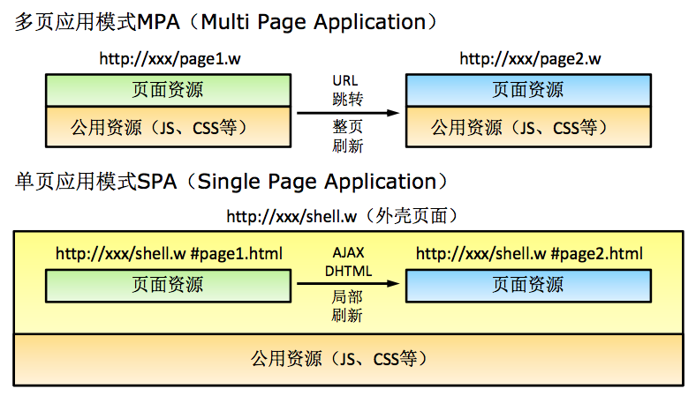
图2.2 多页应用模式与单页应用模式对比

虽然SPA在性能方面能提升很多，但是在多人协作过程或开发复杂应用是，会出现ID冲突，样式冲突，JS冲突等问题，因此WeX5通过页面隔离来解决这样的问题。
- 元素ID隔离：因为WeX5是可视化工具，所以用XID来替换，不直接设定ID属性。这样到内存里，会动态生成真实的ID，会在XID后面骗一个页面标志，这样就可以保证多人写的页面在加载内存里的ID是不相同的。
- CSS样式隔离：每个页面都有一个同名的CSS文件，只作用于当前页面。通过对工具的编译，把私有CSS文件里的所有样式加一个页面标志，在页面节点的属性上加一个标志，这样就使得class只能作用域当前页面的元素。
- JavaScript隔离：借用JavaScript模块化技术，如RequireJS，通过define定义模块，require来加载模块。无论是方法还是变量，都封装在闭包里，每个代码都是写在define的模块里，这样就把代码自然隔离了。
2.2.2 Native框架的选择
Cordova框架作为受到业内主流厂商的支持并推崇的开源移动跨端框架，它在技术实现上也Web+Native的框架，它提供了义序设备相关的API，通过这些API，移动应用能够以JavaScript访问原生的设备功能，如摄像头、麦克风等。
此外，WeX5选择使用Cordova作为自身的原生框架还可以很方便地定义自己的插件或者扩展其自带的插件，从而实现想要的功能。同时，Cordova还是一个非常“干净”的轻混合的跨端框架，它是不侵入UI的，只要负责原生设备的调用。
2.2.3WeX5整体技术架构
基于上面的分析和理解，WeX5的整体框架可用下图来表示：

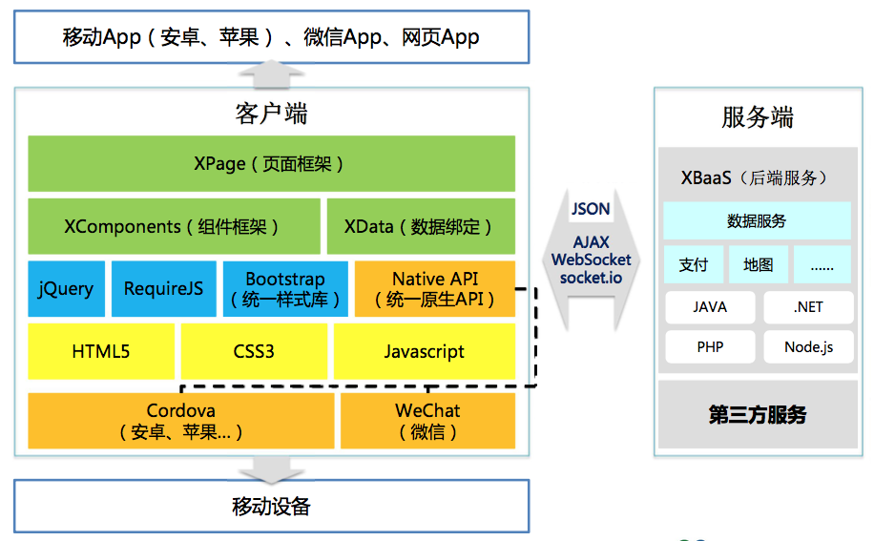
图2.3 WeX整体框架图

最底层部分用的是Cordova，解决安卓和苹果的原生调用问题。同时要兼容微信，所以上面把Cordova和微信又做了封装，抽象成统一的HTML5 API。通过Cordova接口调用，可以更方便的实现一次开发，多端运行，代码不需要改，既可以运行在原生App里，也可以运行在微信里。
Bootstrap在WeX5中也发挥了其前端优化的能力。一个是样式美化，扁平化风格，另外响应式布局。基于Bootstrap设计的页面，运行在不同的设备上不需要考虑分辨率，会自动处理设备分辨率。再上面实现了 WeX5 的组件框架和数据框架，页面上不仅有交互的UI组件，页面里面还有数据。接下来是业务框架层，即SPA单元页面框架。
在服务端 WeX5 还提供了XBaaS服务，负责后端数据存取、逻辑，还有第三方地图、支付等功能实现。 WeX5 提供多语言实现，提供了不同语言的版本，开发者可以针对自己的版本来集成到自己的框架里。

- WeX5可视化快速开发工具

3.1快速开发
WeX5 是基于HTML5的开源跨端可视化开发工具，它拥有上百个页面组件，可视化页面设计以及模板化快速开发能够极大提高开发效率。编码、调试、发布一体化的集成开发环境，无需原生开发经验就能通过WeX5开发出自己想要的APP，大大降低了开发的成本。

3.2极致体验
WeX5 拥有时尚的扁平化样式风格，能够满足大部分使用者的视觉体验，它的响应式布局可以自适应分辨率，从而解决了多设备多手机屏幕不适配的问题。它内置的触摸滑动等手势操作，页面的急速加载足以媲美原生的交互体验。此外，它还拥有完整的原生设备能力，支持地图、分享、消息、支付等功能。

3.3多端运行
WeX5对跨平台多前端支持极好，一次开发多平台运行。目前，WeX5支持的前端有：移动APP（苹果APP和安卓APP）、微信应用（包括公众号、服务号和企业应用号）、PC浏览器和其他轻应用（如百度直达号）。WeX5的后端完全开放，可通过http和websocket等协议连接各种后端中间件或云服务（Java、PHP、.NET等）。

3.4开源免费
WeX5采用Apache许可证开源模式，商业友好，完全免费。基于WeX5开发出来的应用，每一行代码都在你手里，发布部署无任何限制，可以部署在任何公有云或私有云服务器上。

- 对WeX5的学习重点
WeX5开发主要分为三个部分：前端UI、后端服务、前端设备API开发。在此，我主要是研究了前端开发的一些要点，下面将会举例我个人对WeX5前端学习过程中的一些总结归纳。

4.1组件编程
WeX5的界面是由组件构成的，组件是一个可以以图形化方式显示在屏幕上，并能与用户进行交互的对象。组件是对数据和方法的封装，有自己的属性、事件和方法等。

4.1.1组件的创建
WeX5创建组件共有两种方式：一是直接在集成环境中摆放组件模型，二是动态创建组件。第一种比较简单，在此就不做过多介绍。第二种主要是应用在运行时需要创建组件的场景中使用。它也有两种方法：第一种方法，在参数中给出父节点parentNode，在new时会在父节点下直接创建出新的组件；第二种方法，不给出parentNode参数，在new时创建组件，调用addComponent方法后将新的组件加入到页面中。

4.1.2组件的属性
WeX5开发工具提供了非常友好的可视化前端开发工具，不但有各类模板组件，而且可以很方便地修改和配置其属性。共有三种方式：一是在设计器中设置；二是使用表达式配置；三是使用js代码修改。
在设计器中可以分别通过属性编辑器或通过右键菜单中设置。组件都有xid属性，在同一个w文件中不能重复，通过xid可以获取组件的js对象和jQuery对象。注意：WeX5使用单页模式，系统会根据xid给组件生成不重复的id，因此不要自己增加id属性，否则容易造成id重复。

4.1.3组件的方法
WeX5的组件方法分为公共方法和私有方法。其中公共方法中最常用的是湖区和设置组件的属性。这里需要注意的一点是，set方法可以一次修改多个属性，所以它的参数是json值，而get方法一次只能获取。此外，组件还提供了on方法用于添加事件处理器，提供了off方法用于取消事件处理器。在私有方法中，data组件的方法尤为重要，因为WeX5的组件是数据感知组件，只需针对数据今夕编程即可。

4.1.4组件的事件
WeX5中on开头的事件是组件特别提供的事件，在触发和执行效率方面都优于标准的dom事件。例如：onclick方法是组件提供的回调型事件，效率优于bindclick方法，因为bindclick方法是标准的dom事件，相当于在HTML中写onclick方法。组件事件中还提供了event参数，它是一个json对象，其中包含这个事件中需要用到的参数信息。

4.2数据绑定
WeX5数据绑定（Data Binding）是基于开源knockoutjs优化改进的前端MVVM库。WeX5在数据和视图两个层面的组件上，都提供了大量可通过表达式来定义的动态属性。当表达式依赖的数据项改变时，表达式会自动重新计算，并通过属性动态影响组件的显示和行为。我们把页面上的这种由数据驱动界面动态交互的能力统称为“数据绑定”。
它是典型的双向数据绑定模式，即如果可监控对象的值变化了，会自动通知到所绑定节点属性；如果节点属性变化了，也会自动改变可监控对象的值。
由于在数据和视图两个层面，表达式属性的作用有所不同，因此把表达式属性分为两类：
- 规则表达式：用于定义数据组件上的只读、必填、计算和约束等数据规则；
- 绑定表达式：用于定义视图组件上的数据、状态、样式等各种动态交互属性。

4.2.1规则表达式
规则表达式主要是用于定义数据组件的，其中包括对整个数据集生效的只读规则以及对数据列生效的只读、计算、必填和约束规则。然而并不是任何一个组件都能感知数据规则，因为只有通过ref属性绑定到数据的视图组件才能感知数据规则。也不是任何一个数据变量的改变都会自动触发表达式的运算：这里的数据特指“可观察（observable）”数据。“可观察”数据不是一个简单变量，而是一个特殊的数据对象，当它的数据域改变时会自动刺激所有依赖它的表达式重新计算。
我们在表达式对话框里，经常会看到每个列都有ref、val和label三个函数，它们的区别如下：
- val：返回列的数据值，用于表达式计算（由于这些数据本身是“可观察”数据，所以当数据值改变时，会自动触发所依赖的表达式规则重新计算）。
- ref：返回列的“可观察”数据对象，用于视图组件的ref绑定。
- label：返回列的名称，一般用于页面显示列名标签。

4.2.2绑定表达式
绑定表达式主要是视图组件上定义的动态表达式。虽然我们从设计器上来看，绑定表达式是视图组件的属性，但其实绑定表达式可以作用于任何一个HTML标签。当然，我们也可以认为每个HTML标签本身就是最简单的组件，而其他复杂组件都可以看做是基本HTML标签的组合。
绑定表达式的能力极其强大，可以动态定义HTML标签的所有属性，甚至可以通过表达式定义动态创建HTML片段，可以实现各种复杂的界面动态交互。当绑定表达式依赖的数据项改变时会重新计算，并动态更新对应HTML标签的DOM结构，从而影响页面的显示，而这一切仅需要定义一个表达式就搞定。
在前面的数据规则表达式中我们提到过，视图组件必须通过ref绑定到数据才能感知数据规则。ref绑定是一种高级的复合数据绑定，它可以为组件同时带来多种数据感知能力：
- 双向数据感知：数据改变会自动更新组件显示，组件编辑后也会自动更新数据。从界面交互效果上来看，就是多个关联到同一个数据的组件，一个数据编辑后其它组件都会自动更新。
- 数据规则感知：组件可以通过HTML状态和样式的改变将只读、必填、约束等规则提示给用户。
- 数据类型感知：这里特指input组件通过ref绑定数据列后，可以感知列的数据类型。例如：当列是日期类型时，input自动变成日期编辑模式；当列是整型数值时，input只能输入数值。

4.3前端路由和页面跳转

4.3.1 路由模块（Router）
Router是一种根据不同URL的来表现的页面状态的能力，基于HTML5 history API实现。WeX5中的Router模块提供了根据不同组件state、model的states、以及自定义states来实现的对浏览器的前进后退导航、有状态的书签、可分享的URL、URL自定义处理器等支持。
如果说组件就是一个状态机，根据不同的状态响应不同的逻辑、展现，那么每个组件可以把自己的状态反映到URL中，但是WeX5的页面是有很多model（可以认为一个.w页面就是一个model） 组合出来的，所以每个model需要维护当前model下的状态，那么每个model下就有一个对象$routeState.
model的状态变化了，它有可能是根model（比如在portal中的portal页面），它也有可能是子model（比如portal中打开的页面，windowDialog打开的页面等），那么这些状态的合并、向上传递以及父model收到变化通知要向子model分发等问题就需要调用router.js

4.3.2 页面跳转
页面跳转可以是打开新的一页，也可以是当前页重定向，还可以是跳转到当前页的某个状态，下面会从打开w文件，打开其它后缀文件，使用路由等几个方面分别介绍一下在X5中的页面跳转。
- 打开w文件
打开w文件有两种最常见的两种方式，一是使用shell提供的方法；二是使用弹出窗口打开。前一种方法打开子页面不需要返回，可以直接调用showPage和closePage方法。后一种方法打开子页面并需要返回，需要在父页面中添加windowDialog组件，并调用windowDialog组件的open方法打开子页面， 在子页面中，需要使用window组件的close操作或者this.close()方法关闭子页面。
- 打开html等其他类型的文件
为了打开其他类型的文件，有以下几种方法：1.可以使用类似打开w文件的方法，即放一个iframe标签，设置src属性为要打开文件的路径；2.使用a链接跳转，设置href属性，通过点击a标签跳转页面；3.页面重定向，通过设置window.location.href实现页面跳转；4.使用window.open打开页面。
- 使用路由
Router是一种根据不同URL表现不同页面状态的能力，提供对浏览器的前进、后退导航、有状态的书签、可分享的URL、URL自定义处理器等。能够实现把这个有状态的URL分享出去，打开这个URL后这个页面能定位到相应状态。这就是前端路由，虽然URL变化了，但是并没有发送后端请求。
- 从实践开发中学习WeX5
为了更加有效地掌握WeX5的开发方法，深入理解WeX5框架的概念原理，我通过实现一个记账本APP，掌握了数据的增删改查、列表和表单的制作、shell及对话框的使用。这个APP主要实现了账目列表、记一笔、分类设置三个功能。运行效果如下图：

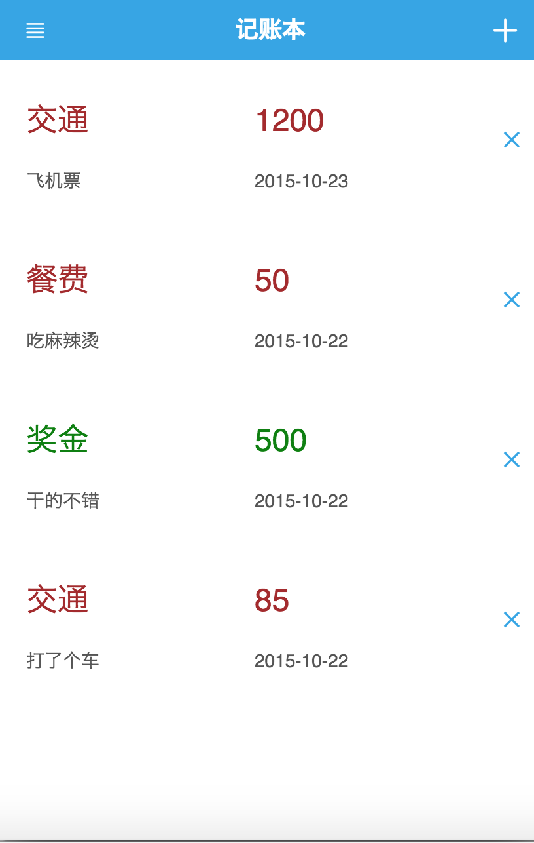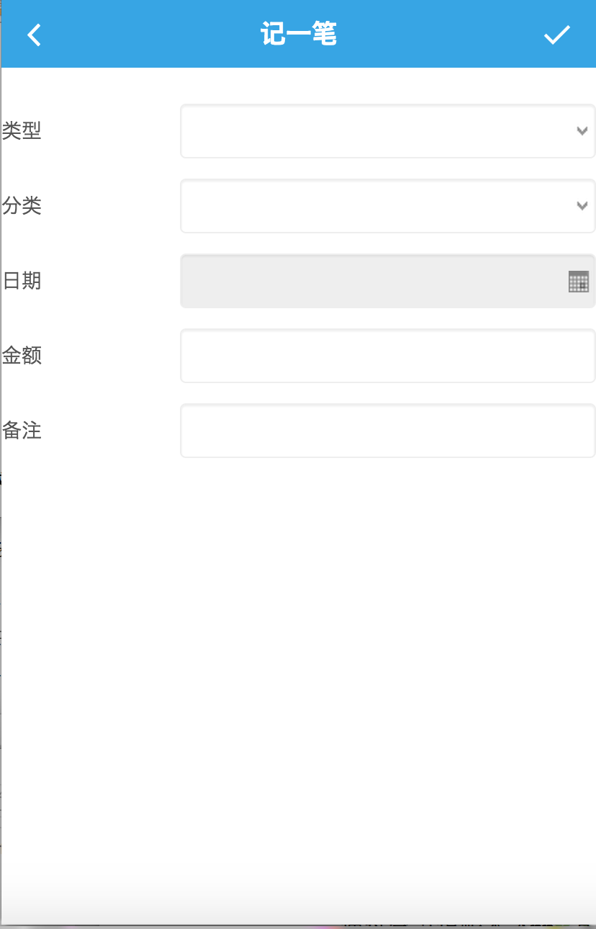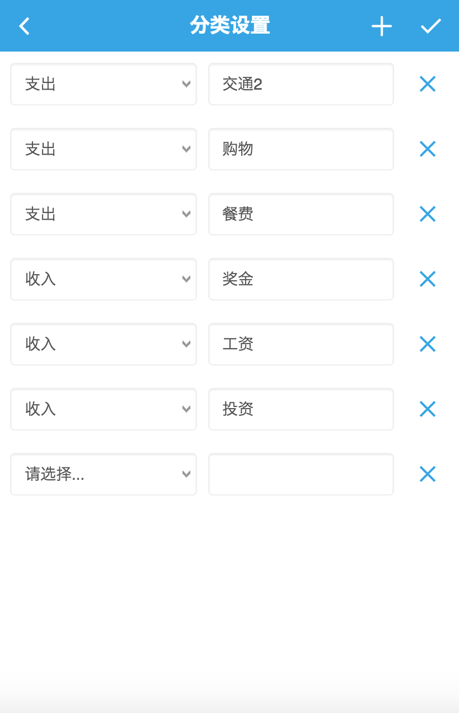
图5.1 记账本APP效果图

5.1开发账目列表
我在开发账目列表这一模块过程中，认为关键之处就在于将数据库中的数据与list组件进行绑定，为了访问数据库数据，我使用了baasData组件，从而调用后端服务，获取账目表中的数据。同时，为了达到下拉重新加载数据的功能，我还使用了scrollview这一视图组件实现上滑加载的功能。下图展示了嵌套层次摆放的组件。
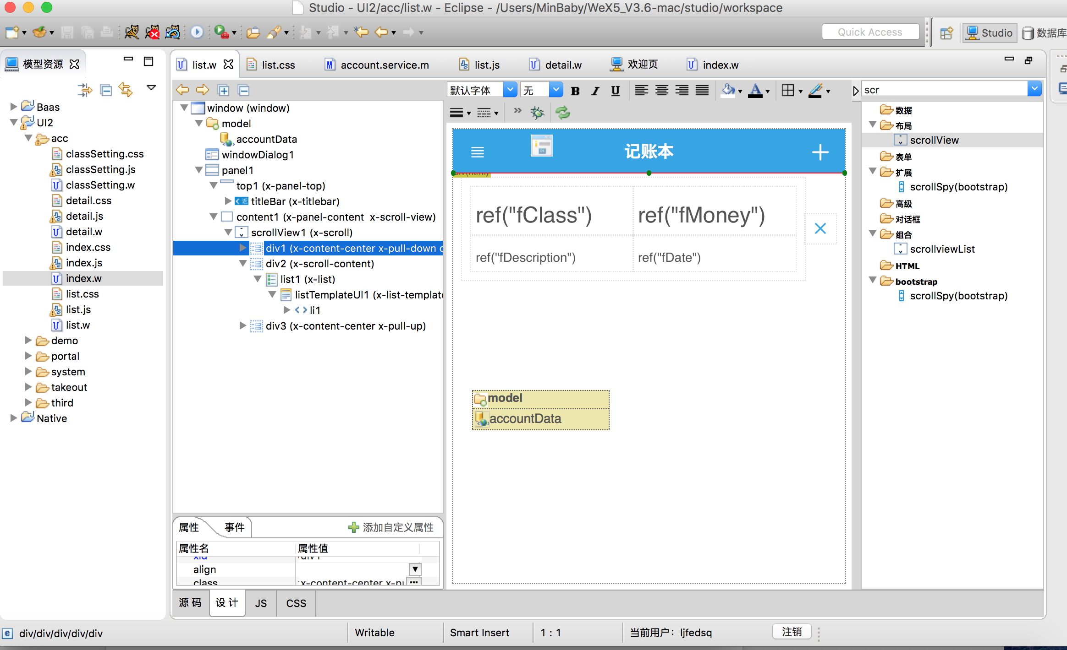
图5.2 账目列表页设计界面

5.2开发记一笔
记一笔这个功能较为复杂，包含新增、修改账目数据。新增时，需要一条空数据；编辑时，数据来自账目列表页，所以不需要调用后端服务获取数据。同时，这里还涉及了页面之间的跳转，并且是带数据返回的页面跳转，因此，我选择使用组件windowDialog来实现。
在添加新增账目时，点击新增按钮时，触发按钮的click事件，调用windowDialog组件的open方法，并传递一个“new”的参数，在记一笔页面中，接收这一参数，给账目数据组件增加一条新记录。在新记录中输入相关数据后，关闭页面返回账目列表，可看到新增的数据。如果是修改数据，则直接点击列表中的数据，触发列表中组件的点击事件，跳转到编辑页面，并把数据传递过去。
list.js中添加记录的关键代码如下：
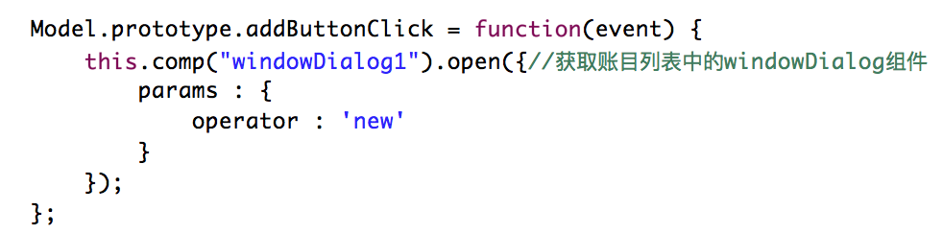
list.js中修改记录的关键代码如下：
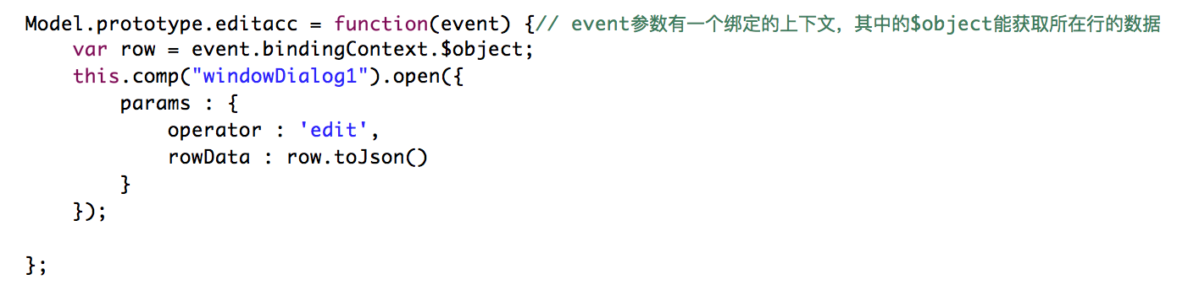
detail.js中添加、修改记录的关键代码如下：
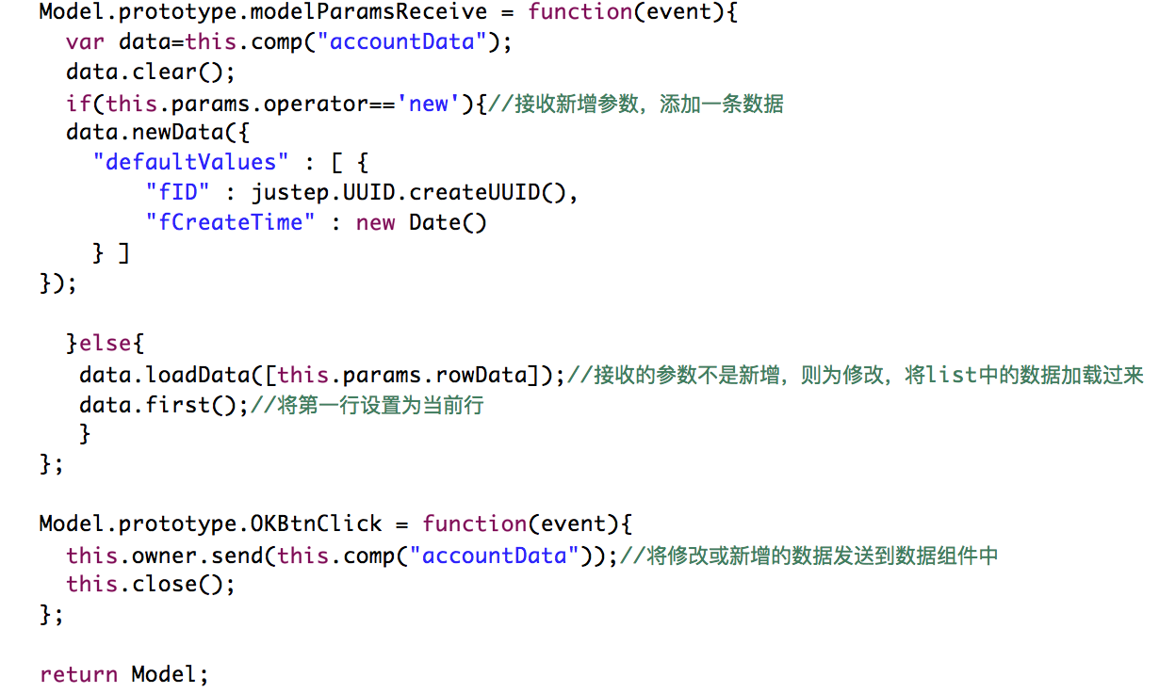
最后，修改和添加的数据只是存在了前端的数据组件中，并没有存入后端的数据库中，因此还需要调用saveData方法。
list.js中需要添加以下代码：
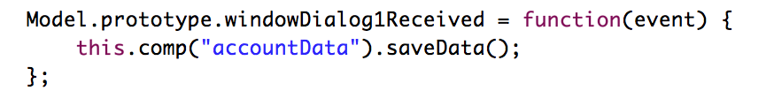

5.3开发账目分类设置页
账目分类设置页主要也是实现新增、修改、删除账目分类。和上面的账目列表功能类似。账目类型是下拉选择的数据，所以需要提供账目类型数据，用于下拉选择。账目类型分为收入和支出，是静态数据，因此使用data组件；账目分类则需要数据组件baasData，通过调用后端服务，获取账目分类表中的数据。

5.4开发首页
除了用windowDialog组件进行页面跳转外，还可以用Shell方式打开一个w文件。WeX5提供的Shell可以给App增加左（右）边栏；也可以相应安卓手机的物理返回键，实现按两次返回键退出APP的能力。
在使用首页向导建出的页面文件中，用wing组件可以实现APP的左（右）边栏；用多内容页组件contents实现Shell的页面跳转。

- 总结与展望
通过学习WeX5开源框架，我掌握了其框架结构以及它的实现方式，并通过学习它的双向数据绑定和组件化开发理念，发现目前虽然有很多类似的移动互联网开发框架，但是都有一个共通的特点，就是简洁化和高效化，这极大地节省了开发者的学习成本，以及降低了维护更新软件的成本。因此，虽然现在的框架既是多样化的，但它们又是逐渐走向统一的，无论是在追求性能方面，还是用户体验上，都在不断地进步和发展，所以我们要不断创新不断努力，通过不断学习前沿领域技术，打牢基础，并找出自己的创新点，为了我国的软件事业做出自己的贡献。

参考文献

- 王洁. Hybrid App走向“轻混”:剖析WeX5开源高性能H5 App开发框架.http://www.infoq.com/cn/presentations/the-analysis-of-wex5-open-source-high-performance-app-h5-development-framework, 2016-06-17．
- 姜玉龙. 浅析HTML5的技术与应用模式. 无线互联科技 第22期，2016-11
- 熊亚蒙. HTML5在移动互联网中的应用研究. 无线互联科技 第22期，
2016-11
- 飞扬.2016国产开源软件Top100. 互联网周刊，2016-04-20

